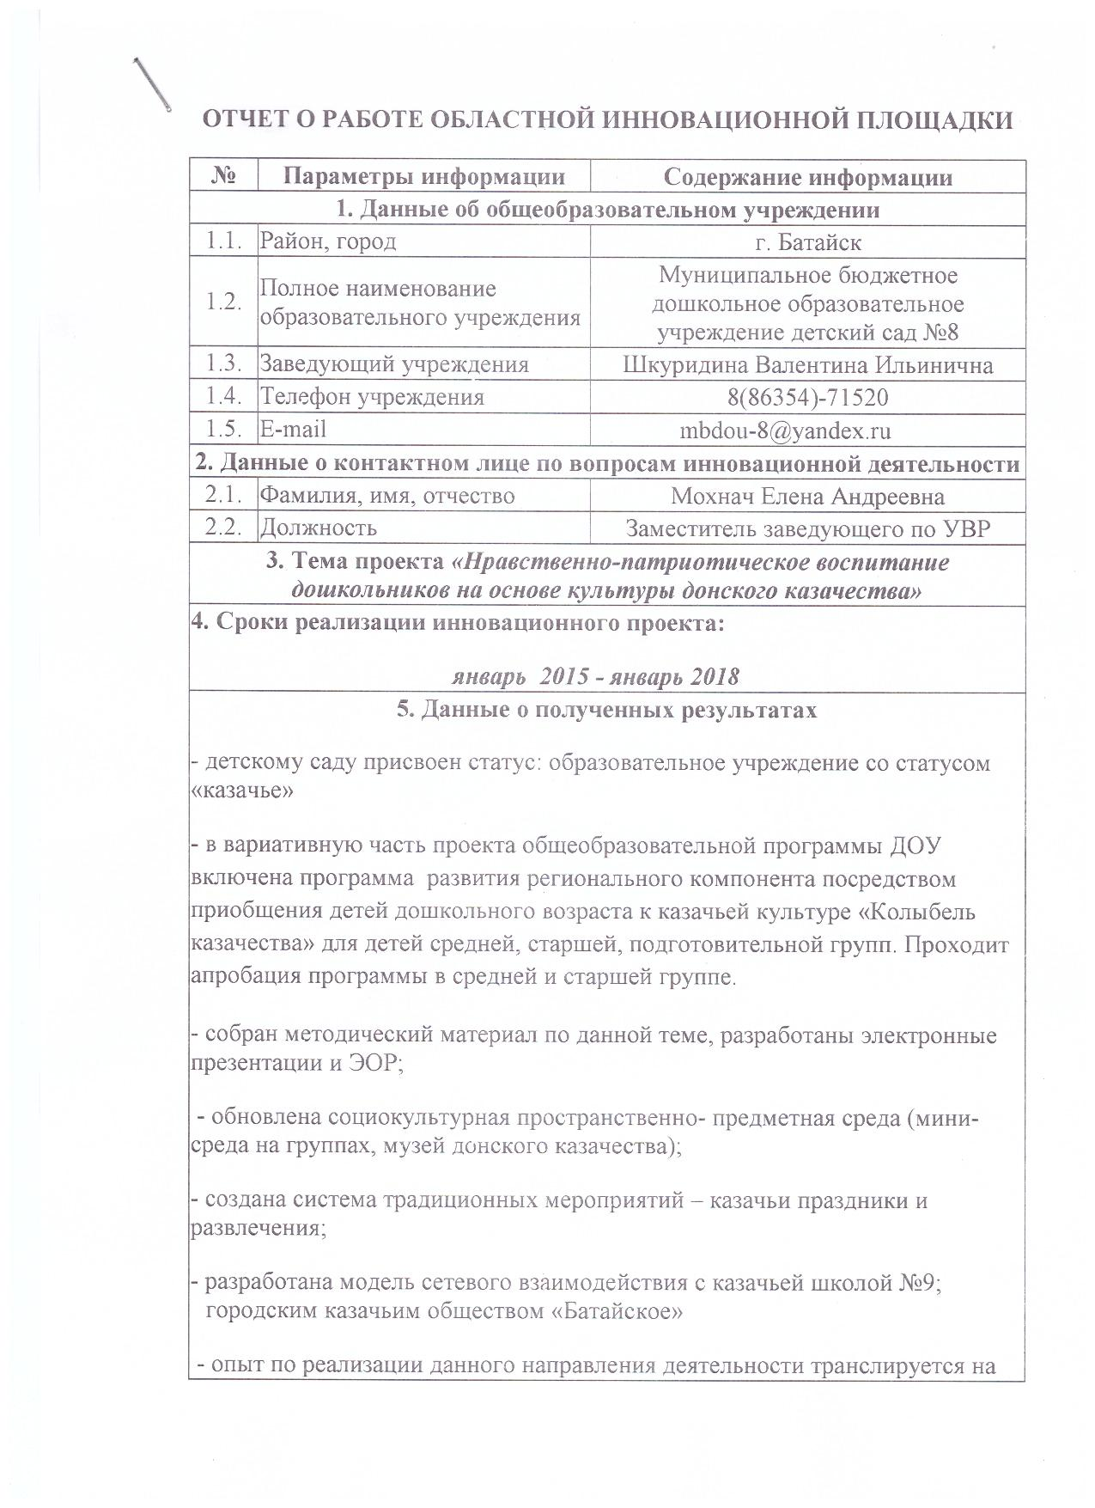
6. Формы трансляции опыта
1. Представление результатов работы ОбИП на заседании клуба «Импульс» (сеть инновационных площадок) на тему «Новые формы патриотического движения школьников и молодёжи» - заместитель заведующего по УВР Мохнач Е. А. с докладом «Музейная педагогика в системе формирования нравственных устоев казачества» (февраль 2015).
2. В ДОУ проведено городское методическое объединение для воспитателей старшего возраста на тему: «Потенциалы региональной культуры в формировании целостной сферы ребёнка как условие реализации этнокультурного принципа ФГОС ДО» (апрель 2015).
3. Информация об инновационной деятельности ОбИП размещена на сайте ДОУ lazorik8.ru

Заведующий МБ ДОУ №8 В. И. Шкуридина

